DIA 04 DE JUNHO DE 2020 - 3ª SÉRIE EM - TURMA B

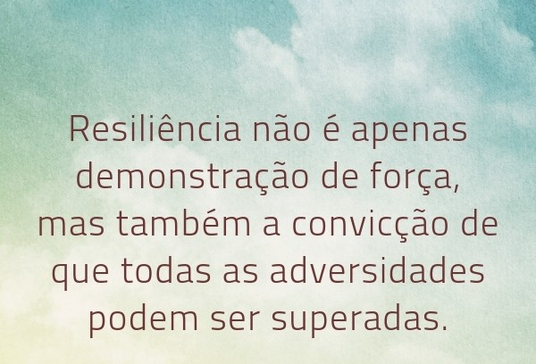

Caminhemos juntos em mais uma trilha de aprendizagem.

►1ª AULA: 13h -13:55’ - BIOLOGIA 2 - PROFESSOR DONISETHI LÉLIS
FRENTE 2 – AULA 8 - HISTOLOGIA ANIMAL – TECIDO CONJUNTIVO I: CÉLULA E MATRIZ; ADIPOSO.

1- Acessar o link do meet a ser enviado no início de sua aula. Acompanhar pelo meet a aula do Prof. Donisethi.
Caso você não consiga acessar a aula pelo google meet, comunique-se com a coordenação, assista à videoaula no link abaixo e realize os passos seguintes.

https://youtu.be/Eg1v6S1djrw

2- Faça as questões Atividades para sala 1,2,3 e 4 da página 70. Anote suas dúvidas para serem solucionadas no 3º momento da aula.
Envie foto da atividade realizada para FLY NUNES MORAES. Escreva a matéria, seu nome e seu número em cada página.
Os comentários das questões serão enviados pelo professor Donisethi no final da aula para dar um suporte maior.
3- Tira-dúvidas da aula.
4 – Tarefa de casa: atividades propostas de 1 a 10 das páginas 70,71 e 72.
Obs: as dúvidas serão retiradas na aula seguinte a pedidos!!!

►2ª AULA: 13:55’-14:50’ - QUÍMICA 2 - PROFESSORA KATHARINA FERNANDES
FRENTE 4 – AULA 8: PROPRIEDADES COLIGATIVAS I- CONTINUAÇÃO.

Passo 1 – Encontro pelo Meet pelo link disponibilizado no início da aula.
Caso você não consiga estar online conosco, comunique-se com a coordenação , assista à videoaula no link abaixo e realize os passos seguintes.
https://youtu.be/8yQNolkunXk

Passo 2 – É muito importante que você faça muitos exercícios do conteúdo aprendido para treinar seus conhecimentos. Desse modo, faça as atividades para sala da página 78, questões 2 e 3. *Envie foto das atividades resolvidas para LUIZ Menezes COORDENADOR. Escreva a matéria, seu nome e seu número em cada página.
Estou acompanhando você pelo WhatsApp para tirar suas dúvidas. Pergunte!!
Passo 3 – A cada ciclo de questões podemos os discutir as suas dúvidas com resolução e o gabarito.

Passo 4 – Atividade de casa: atividades propostas – página 80 – Questões 7 e 8. E atividade no kahoot, Link ficará disponível no grupo da turma (via whatsapp).

►3ª AULA: 14:50’-15:45’ - HISTÓRIA 2 - PROFESSOR RÔMULO VIEIRA
AULA: 10 – A ESTRUTURA POLÍTICA NO SEGUNDO REINADO
Passo 01 – Assistir à aula no google meet. Será apresentada nesse vídeo a história política do Segundo Reinado.
Caso você não consiga estar online conosco, comunique-se com a coordenação , assista à videoaula no link abaixo e realize o passo seguinte.
https://www.youtube.com/watch?v=bzfXmUFtJYU&list=PL0MlWarTr_1bLkreCKi8KtfVB3k4YEDuV&index=104
Passo 02 – Resolução das questões 1, 2 e 3 da página 80 e 81- Atividades para sala.
*Envie foto das atividades resolvidas para FLY NUNES MORAES. Escreva a matéria, seu nome e seu número em cada página.

Passo 03 – Atividade de casa: resolução das questões 2, 3, 4 e 5 da página 82. (Atividades propostas). ENVIAR ATÉ: 05/06/20.

►INTERVALO: 15:45’-16:10’

►4ª AULA: 16:10’-17:05’ – QUÍMICA 2 - PROFESSORA KATHARINA FERNANDES
FRENTE 1 – AULA 9: ÁCIDOS: CLASSIFICAÇÕES

Passo 1 – Encontro pelo Meet pelo link disponibilizado no início da aula.

Caso você não consiga estar online conosco, comunique-se com a coordenação , assista à videoaula no link abaixo e realize os passos seguintes.
https://youtu.be/BrKxieXiXOQ

Passo2 – É muito importante que você faça muitos exercícios do conteúdo aprendido para treinar seus conhecimentos. Desse modo, faça as atividades para sala da página 4 e 5, questões 3 e 4
*Envie foto das atividades resolvidas para LUIZ Menezes COORDENADOR. Escreva a matéria, seu nome e seu número em cada página.

Estou acompanhando você pelo WhatsApp para tirar suas dúvidas. Pergunte!!

Passo 3 – A cada ciclo de questões podemos os discutir as suas dúvidas com resolução e o gabarito.

Passo 4 – Tarefa de casa: atividades propostas – páginas 12 a 14 – Questões 3, 4, 5, 9 e 10.

►5ª AULA: 17:05’ – 18:00’- MATEMÁTICA 2 - PROFESSOR FRANCISCO PONTES
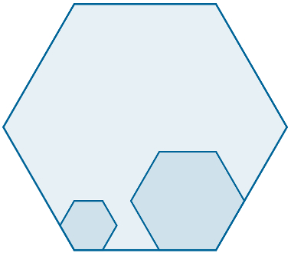
FRENTE II - AULA 11 – GEOMETRIA PLANA XI – Relações métricas entre comprimentos e áreas de figuras semelhantes.
3ª Série B

- ETAPAS PARA O DESENVOLVIMENTO DA AULA

ETAPA 1 – ASSISTA à videoaula, utilizando o link a seguir.
Link: https://bit.ly/a11geometriaplanaXI

ETAPA 2 – ACESSO ao Google Meet, (http://bit.ly/acessomeet).
- Acompanhar a correção das atividades
Caso você não consiga estar online conosco, comunique-se com a coordenação, confira suas respostas pelo gabarito disponível no portal SAS. Em seguida, acompanhe o grupo na etapa 3.
ETAPA 3 – LEIA a teoria na Apostila SAS – p. 27, com informações, VÍDEOS e resumos enviados em tempo real pelo professor para o grupo.
ETAPA 4 – ATIVIDADE DE SALA PARA ENVIO
Resolva as questões 1, 2 e 3 - atividades para sala, p. 28.
*Envie foto das atividades resolvidas para FLAY NUNES MORAES. Escreva a matéria, seu nome e seu número em cada página.
RESUMO: O que foi tratado na aula de hoje!
1) Figuras semelhantes são aquelas que possuem ângulos correspondentes semelhantes e lados correspondentes proporcionais.
2) Essa proporção entre os lados e a semelhança entre as figuras garantem também a existência de uma propriedade envolvendo suas áreas. Para compreender melhor essa propriedade, é necessário relembrar o conceito de razão de semelhança.
3) A razão de semelhança é o resultado da divisão entre as medidas de um lado da primeira figura e o lado correspondente a ele da segunda figura. Isso só vale para figuras que são semelhantes.

ATIVIDADE PARA CASA (Envio para o professor)
Resolva as questões: 1 a 4 (atividades propostas), p. 28 e 29
Apresente os Cálculos
Data da entrega: 11/06/2020 – segunda-feira.

►6ª AULA: 18:00’ - 18:55’ – QUÍMICA 1 – PROFESSOR RENATO DUARTE
FRENTE 1 - AULA 11 – ISOMERIA PLANA

Passo 1 – Acessar o link do Google Meet para a aula online. Link disponibilizado no momento da aula.
Caso você não consiga estar online conosco, comunique-se com a coordenação , assista à videoaula no link abaixo e realize os passos seguintes.

Passo 2 – (COMPLEMENTAR) Assistir ao vídeo SAS ao Vivo – disponível em: https://youtu.be/1n7pDBH6tjs

Passo 3 – É muito importante que você faça muitos exercícios do conteúdo aprendido para treinar seus conhecimentos. Desse modo, faça as atividades para sala da página 32 e 33.
*Envie foto das atividades resolvidas para FLY NUNES MORAES. Escreva a matéria, seu nome e seu número em cada página.

Passo 4 – Ao final da aula, enviarei a correção com a resolução das atividades de sala.

Passo 5 – Tarefa de casa: atividades propostas – páginas 33 e 34 – Questões pares.

Com você, tudo ficou mais fácil. Até amanhã.

